Pulkininko Juozo Vitkaus
inžinerijos bataliono
2023 m. spalio d. rašto Nr. IS-
priedas

PRATYBŲ VIETOS SCHEMA
Užsiėmimai vyks apibrėžtoje teritorijoje:
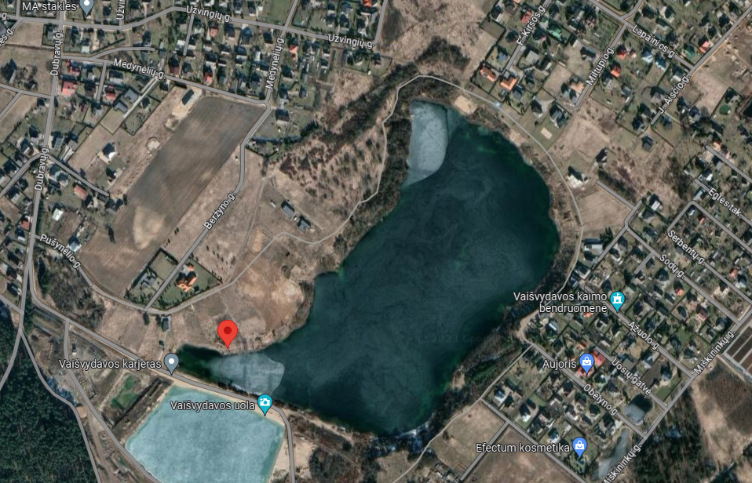
Tiksli nardymo darbų vieta

